

**О внесении изменений в постановление акимата от 23 ноября 2015 года № 501 "Об утверждении регламента государственной услуги "Выдача лицензии на оказание услуг по складской деятельности с выдачей зерновых расписок"**

***Утративший силу***

Постановление акимата Костанайской области от 24 июля 2017 года № 376. Зарегистрировано Департаментом юстиции Костанайской области 23 августа 2017 года № 7172. Утратило силу постановлением акимата Костанайской области от 8 января 2020 года № 2

      Сноска. Утратило силу постановлением акимата Костанайской области от 08.01.2020 № 2 (вводится в действие по истечении десяти календарных дней после дня его первого официального опубликования).

      В соответствии с Законом Республики Казахстан от 23 января 2001 года "О местном государственном управлении и самоуправлении в Республике Казахстан" и Законом Республики Казахстан от 15 апреля 2013 года "О государственных услугах" акимат Костанайской области **ПОСТАНОВЛЯЕТ:**

      1. Внести в постановление акимата Костанайской области от 23 ноября 2015 года № 501 "Об утверждении регламента государственной услуги "Выдача лицензии на оказание услуг по складской деятельности с выдачей зерновых расписок" (зарегистрировано в Реестре государственной регистрации нормативных правовых актов под № 6081, опубликовано 29 декабря 2015 года в газете "Қостанай таңы") следующие изменения:

      заголовок изложить в следующей редакции:

      "Об утверждении регламента государственной услуги "Выдача лицензии на оказание услуг по складской деятельности с выпуском зерновых расписок";

      пункт 1 изложить в следующей редакции:

      "1. Утвердить прилагаемый регламент государственной услуги "Выдача лицензии на оказание услуг по складской деятельности с выпуском зерновых расписок.";

      в регламенте государственной услуги "Выдача лицензии на оказание услуг по складской деятельности с выдачей зерновых расписок", утвержденном указанным постановлением:

      заголовок изложить в следующей редакции:

      "Регламент государственной услуги "Выдача лицензии на оказание услуг по складской деятельности с выпуском зерновых расписок";

      часть первую пункта 1 изложить в следующей редакции:

      "1. Государственная услуга "Выдача лицензии на оказание услуг по складской деятельности с выпуском зерновых расписок" (далее – государственная услуга) оказывается местным исполнительным органом области (государственным учреждением "Управление сельского хозяйства акимата Костанайской области") (далее-услугодатель).";

      пункт 3 изложить в следующей редакции:

      "3. Результат оказания государственной услуги – выдача лицензии на оказание услуг по складской деятельности с выпуском зерновых расписок (далее – лицензия), переоформление лицензии, выдача дубликата лицензии либо мотивированный ответ об отказе в оказании государственной услуги в случаях и по основаниям, предусмотренным пунктом 10 стандарта государственной услуги "Выдача лицензии на оказание услуг по складской деятельности с выпуском зерновых расписок", утвержденного приказом Министра сельского хозяйства Республики Казахстан от 22 мая 2015 года № 4-1/468 "Об утверждении стандарта государственной услуги "Выдача лицензии на оказание услуг по складской деятельности с выпуском зерновых расписок" (далее – Стандарт).

      Форма предоставления результата оказания государственной услуги: электронная.";

      приложения 1 и 2 к указанному регламенту государственной услуги изложить в новой редакции согласно приложениям 1 и 2 к настоящему постановлению.

      2. Контроль за исполнением настоящего постановления возложить на курирующего заместителя акима Костанайской области.

      3. Настоящее постановление вводится в действие по истечении десяти календарных дней после дня его первого официального опубликования.

|  |  |
| --- | --- |
| *Аким Костанайской области* | *А. Мухамбетов* |

|  |  |
| --- | --- |
|  | Приложение 1 к постановлению акимата от 24 июля 2017 года № 376 |

|  |  |
| --- | --- |
|  | Приложение 1 к Регламенту государственной услуги "Выдача лицензии на оказание услуг по складской деятельности с выпуском зерновых расписок" |

**Диаграмма функционального взаимодействия информационных систем, задействованных в оказании государственной услуги через Портал**

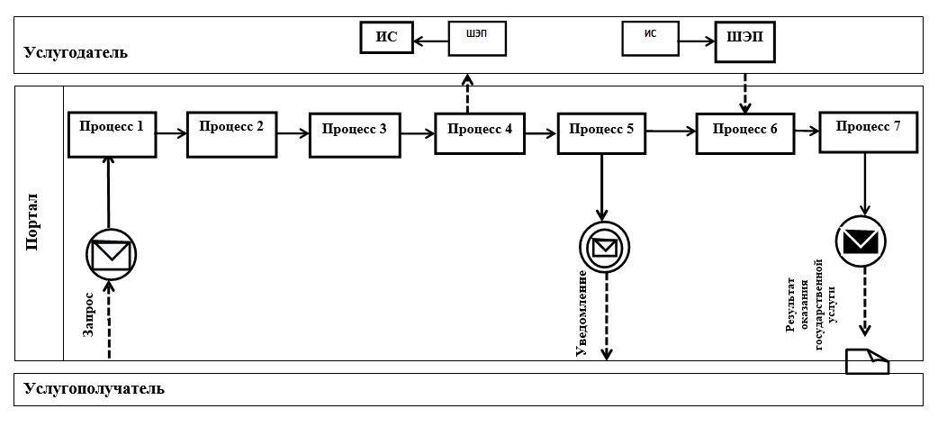

**Условные обозначения:**

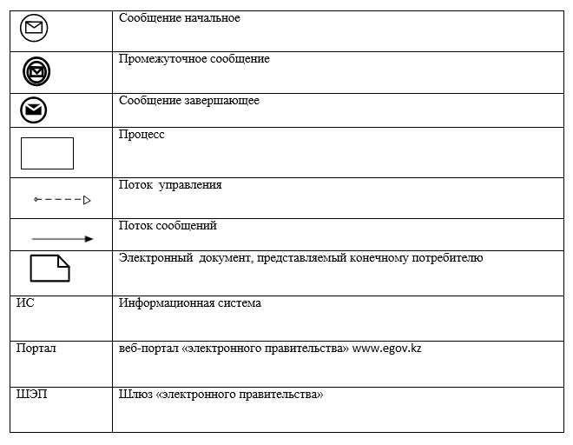

|  |  |
| --- | --- |
|  | Приложение 2 к постановлению акимата от 24 июля 2017 года № 376 |

|  |  |
| --- | --- |
|  | Приложение 2 к Регламенту государственной услуги "Выдача лицензии на оказание услуг по складской деятельности с выпуском зерновых расписок" |

**Справочник бизнес-процессов оказания государственной услуги "Выдача лицензии на оказание услуг по складской деятельности с выпуском зерновых расписок"**

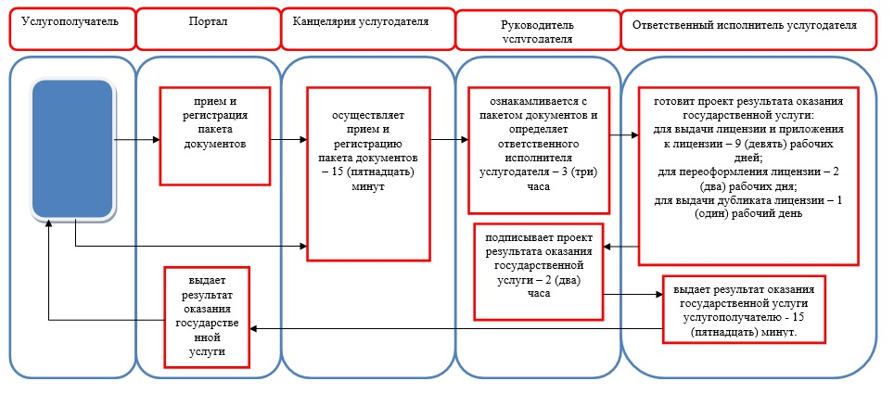

**Условные обозначения:**

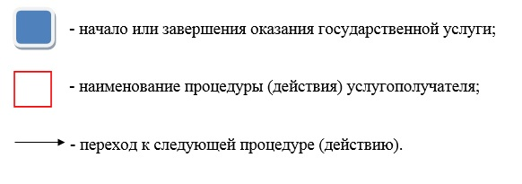

© 2012. РГП на ПХВ «Институт законодательства и правовой информации Республики Казахстан» Министерства юстиции Республики Казахстан